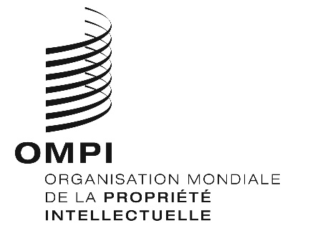
AVIS N° 3/2023
Arrangement de La Haye concernant l’enregistrement international des dessins et modèles industriels
Adhésion à l’Acte de 1999 : Maurice
- Le 6 février 2023, le Gouvernement de Maurice a déposé auprès du Directeur général de l’Organisation Mondiale de la Propriété Intellectuelle (OMPI) son instrument d’adhésion à l’Acte de Genève de l’Arrangement de La Haye concernant l’enregistrement international des dessins et modèles industriels (“Acte de 1999”).
- Ledit instrument d’adhésion était accompagné des déclarations ci-après en vertu de l’Acte de 1999 et du règlement d’exécution commun à l’Acte de 1999 et l’Acte de 1960 de l’Arrangement de La Haye (“règlement d’exécution commun”) :
– la déclaration requise par l’article 17.3)c) de l’Acte de 1999, spécifiant que la durée maximale de protection prévue par la législation de Maurice sur les dessins et modèles industriels est de 20 ans;
– la déclaration visée à la règle 8.1)a)i) du règlement d’exécution commun relative aux exigences spéciales concernant le déposant et le créateur*; et
– la déclaration visée à la règle 12.1)c)i) du règlement d’exécution commun, précisant que le niveau deux de la taxe de désignation standard s’applique.
- Conformément à l’article 28.3)b) de l’Acte de 1999, l’Acte de 1999 et les déclarations faites entreront en vigueur à l’égard de Maurice le 6 mai 2023.
- L’adhésion de Maurice à l’Acte de 1999 porte à 70 le nombre de parties contractantes à cet acte et à 78 le nombre total de parties contractantes à l’Arrangement de La Haye.
Une liste des parties contractantes de l’Arrangement de La Haye est disponible sur le site Web, à l’adresse suivante : https://www.wipo.int/export/sites/www/treaties/fr/documents/pdf/hague.pdf.
Le 21 février 2023

* Ledit instrument d’adhésion indiquait en outre qu’aux fins de cette déclaration, Maurice accepte la déclaration type dans la section “Créateur(s)” du formulaire de demande internationale. Par conséquent, aucune déclaration ni aucun document supplémentaire ne sera exigé à cet égard des déposants qui désignent Maurice.

